# APLIKASI MANAJEMEN NTARIS PPAT

# DJAKA SUTANA S.H. BERBASIS WEBSITE

**PROPOSAL TUGAS AKHIR**

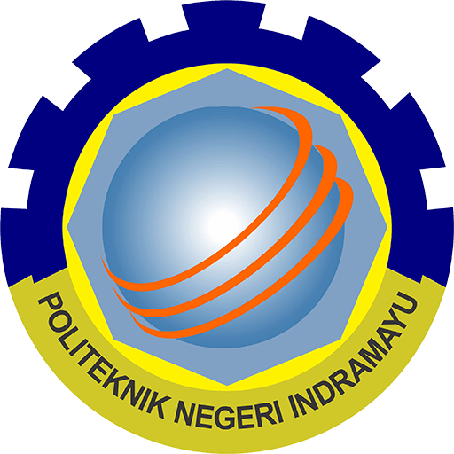

**Oleh :**

**NIKEN FIJRIYA ALJATI**

**NIM. 2003022**

**PROGRAM STUDI TEKNIK INFORMATIKA**

**JURUSAN TEKNIK INFORMATIKA**

**POLITEKNIK NEGERI INDRAMAYU**

**FEBRUARI 2023**

# HALAMAN PENGESAHAN

**RANCANG BNGUNS SISTEM PAKAR DIAGNOSA DINI   
PENYAKIT KOLESTROL MENGGUNAKAN   
METODE FORWARD CHAINING**

**Disusun oleh:**

**NIKEN FIJRIYA ALJATI**

**NIM. 2003022**

**Proposal Tugas Akhir disetujui oleh :**

|  |  |  |
| --- | --- | --- |
| Calon  Pembimbing | : Eka Ismantohadi, S.Kom., M.Eng  NIP 198107092021211005 | …………. |

Indramayu, Februari 2023

Koordinator Program Studi

D3 Teknik Informatika

Fachrul P. B. M., S.ST., M.Kom.

NIP 199204232018031001

Latar Belakang Masalah

Teknlgi dapat dikembangkan leh manusia untuk mempermudah dalam menjalankan atau melakukan suatu pekerjaan. Banyak sekali manfaat teknlgi bagi kehidupan, salah satunya yaitu teknlgi infrmasi. Perkembangan teknlgi infrmasi yang sangat pesat akan berpengaruh terhadap instansi pemerintah, kantr, ataupun perusahaan.

Ntaris adalah pejabat umum yang berwenang untuk membuat akta autentik dan memiliki kewenangan lainnya sebagaimana dimaksud dalam Undang-Undang Jabatan Ntaris (UUJN) Nmr 2 Tahun 2014.